BAB II
TIINJAUAN PUSTAKA

  - Pengetahuan
    - Pengertian Pengetahuan
Pengetahuan merupakan hasil tahu dan terjadi setelah orang mengadakan penginderaan terhadap suatu objek tertentu. Penginderaan terhadap suatu objek dapat terjadi melalui panca indra manusia yaitu penglihatan pendengaran, penciuman, rasa dan raba dengan sendiri. Ada beberapa faktor yang mempengaruhi pengetahuan, diantaranya pendidikan (Notoatmodjo, 2013).

    - Tingkat pengetahuan
Menurut Budi Hartono (2008) ada 6 tingkatan pengetahuan, yaitu:
      - Tahu (know)
Tahu merupakan tingkat pengetahuan yang paling rendah. Misalnya, mengingat cara menyikat gigi.
      - Memahami (Comprehention)
Memahami merupakan kemampuan untuk menjelaskan secara benar tentang objek yang diketahui dan dapat menginterprestasikan secara benar.
      - Aplikasi (Application)
Aplikasi diartikan sebagai kemampuan untuk menggunakan materi yang telah dipelajari pada situasi ataupun kondisi rill (sebenarnya). Misalnya, memilih sikat gigi yang benar untuk menyikat gigi dari berbagai model sikat gigi.

      - Analisis (Analysis)
Analisis merupakan kemampuan untuk menjabarkan materi atau objek kedalam komponen-komponen tetapi masih didalam struktur organisasi tersebut. Misalnya, dapat menjabarkan jaringan pendukung gigi beserta fungsinya.
      - Sintesis (Syntesis)
Sintesis yaitu kemampuan menggabungkan bagian-bagian ke dalam suatu keseluruhan yang baru. Misalnya menyikat gigi tepat waktu, mengambil tindakan ketika terjadi kelainan pada gigi.
      - Evaluasi (Evaluations)
Evaluasi merupakan kemampuan melakukan penilaian terhadap suatu materi atau objek. Misalnya, dapat menilai keadaan gigi dan gusi.

    - Faktor yang Mempengaruhi Tingkat Pengetahuan
      - Faktor Internal
        - Pendidikan
Pendidikan dibutuhkan seseorang untuk mendapatkan informasi. Semakin tinggi pendidikan seseorang makin banyak mendapatkan informasi (Notoatmodjo, 2013).
        - Pekerjaan
Menurut Thomas Nursalam (2016), pekerjaan adalah keburukan yang harus dilakukan seseorang untuk menunjang kehidupannya dan kehidupan keluarga, tidak merupakan sumber kesenangan, tetapi cara mencari nafkah yang membosankan, berulang dan banyak tantangan. Umumnya bekerja dapat menyita banyak waktu.
        - Umur
Menurut Huclok (2003) semakin cukup umur, tingkat kematangan dan kekuatan seseorang akan lebih matang dalam berfikir dan bekerja. Pada kepercayaan masyarakat, seseorang yang lebih dewasa dipercaya dari orang yang belum tinggi kedewasaannya (Wawan dan Dewi 2010).
      - Faktor eksternal
        - Faktor lingkungan
Lingkungan merupakan semua kondisi yang ada di sekitar manusia dan dapat mempengaruhi perkembangan dan prilaku seseorang (Wawan, 2011).
        - Sosial Budaya
Sistem sosial budaya yang ada pada masyarakat dapat dipengaruhi dari sikap dalam menerima suatu informasi.

    - Kriteria Tingkat Pengetahuan
Menurut Nursalam (2016), pengetahuan seseorang dapat diinterpretasikan dengan skala kualitatif, yaitu:
- Baik : Hasil presentase 76%-100%
- Cukup : Hasil presentase 56%-75%
- Kurang : Hasil presentase < 56%

  - Menyikat gigi
    - Pengertian menyikat gigi
Menyikat gigi merupakan prosedur yang menjadi keharusan untuk menjaga kebersihan dan kesehatan gigi dan mulut (Riskesdas 2018). Menyikat gigi dianjurkan untuk membersihkan deposit lunak pada permukaan gigi dan gusi serta merupakan tindakan preventif dalam menuju keberhasilan dan kesehatan rongga mulut yang optimal. Keberhasilan pemeliharaan kesehatan gigi dan mulut dapat dipengaruhi oleh salah satunya alat dan bahan yang digunakan dalam menyikat gigi (Herijulianti, 2013).
Tujuan menyikat gigi yaitu mencegah pembentukan plak, membersihkan gigi dari sisa makanan, mencegah terjadinya karies dan penyakit periodontal serta menstimulasi gusi (Baruah K dkk, 2017).

    - Frekuensi menyikat gigi
Frekuensi menyikat gigi sebaiknya dilakukan 3 kali sehari, setiap kali sesudah makan dan sebelum tidur, namun dalam praktiknya hal ini sulit dilakukan terutama di siang hari ketika seseorang berada di kantor, sekolah, atau di tempat lain (Herijulianti, 2013).

    - Waktu menyikat gigi
Menyikat gigi sebelum tidur dilakukan karena pada waktu tidur, air ludah berkurang sehingga asam yang dihasilkan oleh plak akan menjadi lebih pekat dan kemampuannya untuk merusak gigi menjadi lebih besar, maka untuk mengurangi kepekatan dari asam maka plak harus dihilangkan. Gigi juga harus disikat di pagi hari, boleh sebelum ataupun sesudah sarapan pagi. Hal ini tergantung jam berapa sarapan pagi (Kusumawardhani E, 2011).

    - Teknik menyikat gigi
Menurut Herijulianti (2013), berdasarkan gerakannya teknik menyikat gigi terdiri dari beberapa golongan diantaranya yaitu:
      - Teknik vertikal
Dilakukan dengan kedua rahang dalam keadaan tertutup, permukaan gigi disikat dengan gerakan ke atas dan ke bawah, sedangkan permukaan lingual dan palatinal dilakukan dengan gerakan yang sama dan posisi mulut terbuka.
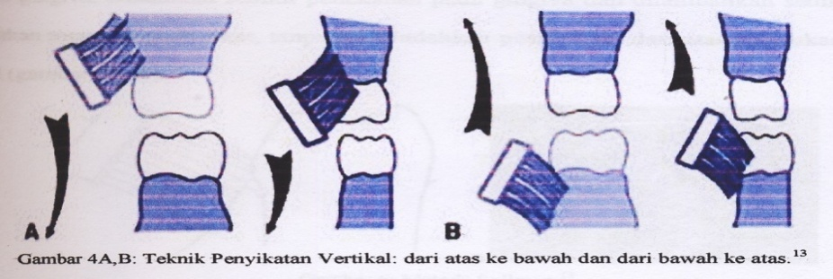
Gambar 2.1. Teknik Vertikal
(Sumber: Mayang. Cara menyikat gigi yang baik dan benar)

      - Teknik horizontal
Permukaan bukal dan lingual disikat dengan gerakan maju mundur ke depan dan ke belakang. Gerakan horizontal pada permukan oklusal sering disebut scrub brush technic
.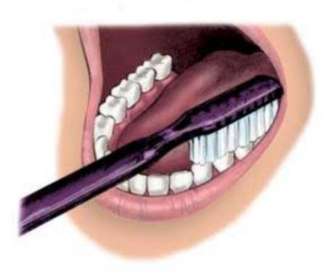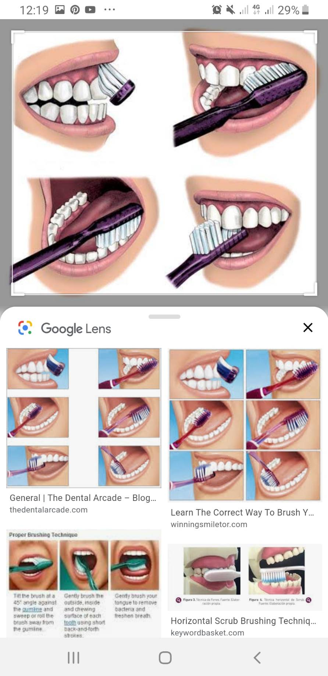
Gambar 2.2. Teknik horizontal
(Sumber : Indian Dental Association . 4 types of Brushing. 2016)

      - Teknik roll atau modifikasi stillman
Merupakan teknik yang sering dianjurkan karena sederhana tetapi efisien dan dapat digunakan diseluruh bagian mulut. Bulu-bulu sikat ditempatkan pada gusi sejauh mungkin dari permukaan oklusal dengan ujung-ujung bulu sikat mengarah ke apeks dan sisi bulu sikat digerakkan perlahan-lahan melalui permukaan gigi sehingga bagian belakang dari kepala sikat bergerak dengan lengkungan. Waktu bulu-bulu sikat melalui mahkota klinis, kedudukan hampir tegak lurus permukaan email. Gerakan ini diulang 8-12 kali setiap daerah dengan sistematis sehingga tidak ada yang terlewat. Cara ini terutama sekali menghasilkan pemijatan gusi dan juga diharapkan membersihkan sisa makanan dari daerah interproksimal.
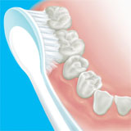
Gambar 2.3 Teknik Roll
(Sumber : Lakshmi. Brushing Techniques. 2017)

    - Alat dan alat bantu menyikat gigi
      - Sikat gigi
Sikat gigi merupakan salah satu alat fisioterapi oral yang digunakan secara luas untuk membersihkan gigi dan mulut. Syarat sikat gigi yang ideal secara umum mencakup: tangkai sikat harus enak dipegang dan stabil, pegangan sikat harus cukup lebar dan cukup tebal, kepala sikat jangan terlalu besar, untuk orang dewasa maksimal 25-29 mm x 10 mm; anak-anak 15-24 mm x 8 mm. Jika gigi molar kedua sudah erupsi maksimal 20 mm x 7 mm; untuk anak balita 18 mm x 7 mm, dan tekstur harus memungkinkan sikat digunakan dengan efektif tanpa merusak jaringan lunak maupun jaringan keras (Herijulianti, 2013).
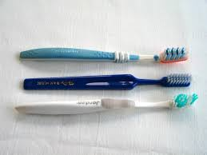
Gambar 2.4.Sikat Gigi
(Sumber : Toothbrush. Wikipedia)

      - Flossing (benang gigi)
Menurut Ramdhan Aryan G(2010) dental floss atau benang gigi merupakan alat bantu untuk membersihkan sela gigi dan di bawah gusi. Daerah sela gigi memang daerah yang sulit dijangkau dengan sikat gigi sehingga plak mudah ditemukan di daerah tersebut. Ada beberapa cara untuk menggunakan benang gigi, tanpa atau dengan pemegang khusus.
        - Flossing tanpa pemegang khusus
Kedua ujungnya diikat satu sama lain, sehingga membentuk lingkaran berdiameter kurang lebih 7.5 cm. Jadi tidak dilingkarkan pada jari. Setelah itu jari-jari dari kedua tangan memegang lingkaran ini sedemikian rupa sehingga ujung jari yang digunakan untuk menempatkan floss diantara gigi berjarak 3.75 cm satu sama lain. Dengan demikian floss akan terkontrol masuknya melalui titik kontak (Herijulianti, 2013).
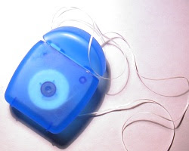
Gambar 2.5.Dental Floss
(Sumber : Kesehatan gigi. 2018)

        - Flossing dengan pemegang khusus
Benang gigi menggunakan pegangan lebih praktis karena dapat langsung dimasukkan ke dalam daerah interproksimal melalui titik kontak, perlahan-lahan dengan gerakan gergaji. Lalu dilakukan gerakan ke atas ke bawah dengan gerakan gergaji sambil menekan ke permukaan aproksimal dari gigi yang sedang dibersihkan. Cara-cara selanjutnya sama seperti diatas, dimulai dari distal molar terakhir sampai seluruh permukaan interproksimal bersih (Herijulianti, 2013).
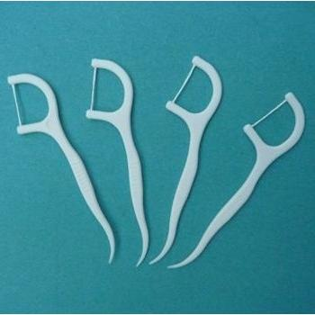
Gambar 2.6.Dental Floss Pemegang Khusus
(Sumber : Kesehatan gigi. 2018)

      - Stimulator Interdental
        - Cara menggunakan interdental tip
Interdental tip dimasukkan ke dalam ruang interproksimal dari arah bukal dengan sudut kurang lebih 45⁰, ujung dari tip mengarah ke oklusal dan bagian lateralnya mengenai gusi. Kemudian permukaan lateral dari tip ditekan pada gusi dengan gerakan rotasi,kurang lebih 10 lingkaran setiap daerah pupil interdental, sesudah dilakukan pada bagian bukal, prosedur ini diulang pada bagian palatinal pada ruangan yang sama, lalu dipindahkan keruangan interoproksimal gigi tetangga lainnya sehingga semua terpijat (Herijulianti, 2013).
        - Cara menggunakan tusuk gigi
Tusuk gigi harus digunakan dengan sudut yang tepat sesuai dengan kontur yang normal dari papila interdental. Tusuk gigi digerakkan ke dalam dan ke luar dengan menggosokkan permukaan interproksimal dari gigi, setiap kali dilakukan 8-12 gerakan (Herijulianti, 2013).
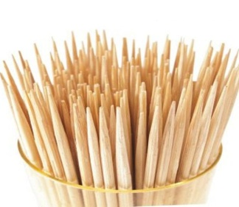
Gambar 2.7.Tusuk Gigi
(Sumber : Floria. Tusuk Gigi. 2017)

      - Kain gusi
Cara penggunaan kain gusi yaitu sepotong kain dibungkuskan mengelilingi jari atau dapat juga dijahit dalam bentuk jari, lalu dibasahi dengan air hangat dan dipijatkan pada gusi dan leher gigi. Kain kemudian dicelupkan ke dalam air hangat dan pemijatan gusi diulang sampai seluruh gusi bersih dan terpijat (Herijulianti, 2013).
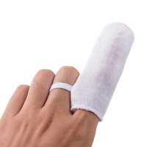
Gambar 2.8.Kain Gusi
(Sumber : Priceza. Sikat pembersih mulut bayi. 2021)

